SMLOUVA
O KRÁTKODOBÉM PRONÁJMU NEBYTOVÝCH PROSTOR

Pronajímatel:
Společenské centrum Trutnovska pro kulturu a volný čas
(dále také „SCT“)
zastoupené: ředitelem MgA. Liborem Kasíkem
se sídlem: náměstí Republiky 999, 541 01 Trutnov
IČ: 72049537
DIČ: CZ72049537
kontaktní osoba: Zuzana Jindrová, xxxxx

a

Nájemce:
TŠ BONIFÁC z.s.,
zastoupená: Ivetou Nývltovou
se sídlem: Cesta Osvobození 712, 542 33 Rtyně v Podkrkonoší
IČ: 26638347
kontaktní osoba: Iveta Nývltová, xxxxx

uzavírají dle občanského zákoníku a za podmínek dále stanovených
tuto smlouvu o krátkodobém pronájmu nebytových prostor

1. Pronajímatel pronajme nájemci nebytové prostory
UFFO | Hlavní sál vč. balkónu a zázemí, zkušebna, kavárna č. 2

připravené dle požadavků nájemce pro realizaci akce:
Název akce |  |  | Česko zpívá 2024
Datum akce |  |  | 4.-6. 4. 2024 (čtvrtek-sobota)
Harmonogram akce |  |  | 4. 4.  v 15:00 příchod pořadatele, příprava akce  v 19:00 zahájení koncertu  ve 20:30 konec koncertu  do 22:30 odchod z budovy  5. 4.  v 9:00 příchod pořadatele  v 9:30 příchod účastníků soutěže, registrace  v 10:00 zahájení semifinále  v 18:00 ukončení akce  do 19:00 odchod z budovy  6. 4.  v 9:00 příchod pořadatele, generálka  v 16:00 zahájení finále  do 22:00 ukončení akce  do 23:00 vyklizení sálu
Uspořádání: kukátko |  |  | Kapacita: 232 míst na sezení v přízemí + 124 míst na sezení na balkóně + 8 míst na sezení pro invalidní |  |  | Plánek sálu: ANO
PROVOZNÍ POŽADAVKY
Provozní pracovník | 4. 4.  5. 4.  6. 4. |  |  | od 15:00  od 9:00  od 9:30 | do odchodu pořadatele (22:30)  do odchodu pořadatele (19:00)  do vyklizení prostor (23:00)
Technici | 4. 4.  5. 4.  6. 4. |  |  | od 15:00  od 9:00  od 9:00 | po dobu používání el. zařízení SCT po dobu používání el. zařízení SCT po dobu používání el. zařízení SCT
Šatna pro návštěvníky | 4. 4. (s poplatkem)  5. 4. (bez poplatku)  6. 4. (s poplatkem) |  |  | od 18:00  od 9:00  od 15:00 | do odchodu všech návštěvníků  do odchodu všech návštěvníků  do odchodu všech návštěvníků
Recepce otevřena | 4. 4.  5. 4.  6. 4. |  |  | 8:00  8:00  NE | do 16:00  do 14:00
Kustod | 4. 4.  5. 4.  6. 4. |  |  | od 8:00  od 8:00  od 10:00 | do odchodu všech návštěvníků  do odchodu všech návštěvníků  do odchodu všech návštěvníků
Uvaděči | NE
TECHNICKÉ POŽADAVKY
Hl. sál přízemí + balkón |  | Standardní divadelní uspořádání – kukátko viz plánek v příloze smlouvy č. 3.
Jeviště |  | Standardní divadelní uspořádání – zadní horizont, šály, boční výkryty, harlekýn, opona, černý baletizol.
Šatny pro účinkující |  | 3 šatny v přízemí, 3 šatny v 1. patře.
Čekárna herců |  | ANO
Zkušebna |  | Šatna pro účastníky soutěže.
Foyer |  | Prodej občerstvení + registrace účastníků soutěže – barové stolky, stoly s ubrusy + židle (počet bude upřesněn na místě).
Kavárna č. 1 |  | Běžný provoz kavárny.
Kavárna č. 2 |  | Prostor pro VIP hosty a porotou. Standardní stolové uspořádání + stoly s ubrusy pro catering (počet bude upřesněn na místě). Bar uzavřen.
Parkování |  | SCT zajistí volná parkovací stání pro nájemce za Uffem, popřípadě zajistí bezplatný vjezd do garáží Uffa.
Technika |  | SCT zajistí technické vybavení vč. 2 techniků dle požadavků, které dodá nájemce vedoucímu technického oddělení SCT R. Ježkovi. Technický pult v 11. a 12. řadě v přízemí.
PŘEDPRODEJ VSTUPENEK
Nájemce si zajistí předprodej vstupného přes svého smluvního prodejce.
JINÉ POŽADAVKY
-

2. Finanční ujednání
2.1 Záloha:
Nájemce uhradí po podpisu smlouvy o krátkodobém pronájmu, na základě vystavené zálohové faktury, zálohu 40.000 Kč vč. DPH.
A) V případě, že nájemce od smlouvy odstoupí nejpozději 3 měsíce před termínem konání akce, je
nájemci záloha vrácena v plné výši.
B) V případě, že nájemce od smlouvy odstoupí v době kratší než 3 měsíce před termínem konání akce,
záloha nebude nájemci navrácena a pronajímateli zůstane jako náhrada storno nákladů.
2.2 Smluvní pokuta:
V případě, že se akce uskuteční, avšak v jejím důsledku bude nutné provést úklid ve větší míře, než je obvyklé (konfety, dekorace, odložený obalový materiál, znečištěné prostory SCT návštěvníky apod..) nebo pokud nájemce poruší ustanovení smlouvy, které je uvedeno v bodě 3., 4., bude nájemce povinen uhradit smluvní pokutu 10.000 Kč vč. DPH. Pronajímatel je oprávněn jednostranně započíst na úhradu této smluvní pokuty pohledávku nájemce z navrácení zálohy dle bodu 2.1 této smlouvy.
2.3 Výše nájemného:
Výše nájemného a služeb se řídí platným cenovým výměrem – Ceníkem SCT, jenž je ke stažení na webových stránkách http://uffo.cz/sluzby/pronajem-salu/. K částce nájemného se připočítává DPH v základní výši.
2.4 Ukončení akce:
A) Povolení posunutí termínu času ukončení akce nebo vyklizení sálu, v takovém případě je nájemce povinen uhradit za každou započatou hodinu částku dle hodinové sazby pronájmu uvedenou v Ceníku SCT + 10 %.
B) Nepovolení posunutí termínu ukončení akce a vyklizení sálu – v případě, že nedojde k vyklizení pronajatého prostoru dle smlouvy, pronajímatel zajistí vyklizení prostor vlastními prostředky na náklady nájemce. Nájemce je povinen uhradit tyto náklady do 14 dnů od doručení faktury pronajímatelem.
2.5 Úhrada:
Nájemce uhradí pronajímateli nájemné a úhrady za služby na základě faktury, kterou vystaví SCT do 14 dnů po skončení uvedené akce.
2.6 Výše účtované částky:
pronájem hlavního sálu s balkónem, zkušebnou a zázemím po dobu tří dnů v uvedených časech viz Harmonogram akce vč. služeb šatnářů, kustoda, techniků a provozního pracovníka, který zároveň vykonává požární dohled – 80.000 Kč + DPH

CELKEM: 80.000 Kč + DPH

3. Povinnosti nájemce
3.1 Nájemce je povinen určit hlavního pořadatele akce staršího 18 let.
3.2 Nájemce se zavazuje, že škodu, která byla na majetku SCT způsobena v době sjednaného pronájmu jím, nebo návštěvníky jím uskutečněné akce, nebo osobami, které pro něho akci zajišťovaly, nahradí v plném rozsahu v souladu s ustanoveními občanského zákoníku nejpozději do 3 měsíců od data vzniku škody.
3.3 Nájemce odpovídá za zachování pořádku obvyklého pro obdobné akce. Dojde-li k jeho narušení, je povinen požádat o zásah Městskou policii Trutnov nebo Policii ČR.
3.4 Nájemce se zavazuje respektovat a dodržovat provozní řád a požární řád objektu SCT, se kterými byl seznámen, předpisy o BOZP včetně zákazu kouření. Kouření není v objektech SCT povoleno vůbec.
3.5 Nájemce je povinen dbát pokynů provozního zaměstnance SCT.

4. Povinnosti hlavního pořadatele akce
Jméno hlavního pořadatele akce – Iveta Nývltová
4.1 Hlavní pořadatel nesmí po celou dobu akce požívat alkoholické nápoje a omamné látky a musí své povinnosti plnit řádně až do odchodu všech návštěvníků. Po celou tuto dobu se musí zdržovat v prostorách SCT.
4.2 Hlavní pořadatel převezme při vstupu do budovy od pověřeného pracovníka SCT pronajaté
prostory. Stav prostor a čas převzetí je zaznamenán do provozní knihy.
4.3 Po ukončení akce předává hlavní pořadatel prostory pověřenému pracovníkovi SCT. O předání
musí být proveden zápis do provozní knihy, kam je zaznamenán čas ukončení akce, čas převzetí
prostor od nájemce a stav prostor po akci včetně zápisu o případných škodách na majetku SCT
způsobených při akci nájemcem nebo návštěvníky jím uskutečněné akce. Hlavní pořadatel je
povinen tento záznam potvrdit svým podpisem. Pokud nesouhlasí s uvedenými údaji, musí své
vyjádření napsat okamžitě do provozní knihy. Na pozdější námitky nebude brán zřetel.
4.4 Při akcích, kdy kapacita osob překračuje počet 200, je vždy nutná přítomnost jedné osoby jako požární hlídky (a vždy nad každých dalších 200 osob musí být určen další člen požární hlídky). Velitelem hlídky je zaměstnanec SCT, který se kontaktuje s hlavním pořadatelem před zahájením akce. Hlavní pořadatel je povinen nahlásit a představit veliteli hlídky způsobilou osobu starší 18 let, která bude členem požární hlídky po celou dobu akce. Tato osoba nesmí po celou dobu požívat alkoholické nápoje a musí své povinnosti plnit řádně až do odchodu všech návštěvníků. Po celou dobu akce se musí zdržovat v prostorách SCT. Členem požární hlídky může být i hlavní pořadatel akce.
4.5 Hlavní pořadatel zodpovídá za to, aby do sálu nebyli vpuštěni návštěvníci s jídlem a s nápoji, které nejsou v uzavřené lahvi.

5. Prodej veškerého občerstvení v prostorách Uffo zajišťuje výhradně Caffé Uffo. Provozovatel: Společenské centrum Trutnovska pro kulturu a volný čas, náměstí Republiky 999, 541 01 Trutnov. Nájemce má však udělenou výjimku a může zajistit občerstvení vč. nápojů pro VIP hosty a účastníky soutěže z vlastních zdrojů a zároveň může v prostorách fyoer mít prodejní stánky s občerstvením pro návštěvníky akce.

6. Přítomnost technika SCT je vždy nutná, pokud bude při akci použito jakékoliv elektrické zařízení jeviště nebo
technické kabiny.

7. Šatna pro návštěvníky akce je pronajímána pouze se šatnáři SCT. Odpovědnost za škodu na zde odložených
věcech nese SCT, a to v souladu s ustanoveními občanského zákoníku § 2945.

8. Závěrečná ujednání
8.1. Nájemce se zavazuje splnit oznamovací povinnost vůči organizacím zastupující autorská práva (OSA apod.) a uhradit příslušné finanční částky.
8.2 Pokud v této smlouvě není stanoveno jinak, řídí se právní vztahy z ní vyplývající občanským
zákoníkem.
8.3 V případě změny obecně platných předpisů, která by měla vliv na obsah některých ustanovení této
smlouvy, zavazují se smluvní strany provést příslušné změny či úpravy smlouvy.
8.4 Smluvní strany se zavazují řešit všechny náležitosti vyplývající z této smlouvy i případně vzniklé
nesrovnalosti v duchu vzájemné spolupráce.
8.5 Smlouvu je možno měnit či doplňovat jen písemnými dodatky se souhlasem obou smluvních stran.
8.6 V případě, že by byla akce znemožněna v důsledku nepředvídatelné a neodvratitelné události ležící
mimo smluvní strany (např. přírodní katastrofa, epidemie, úřední zákaz apod.), mají obě smluvní
strany právo od smlouvy odstoupit bez nároku na finanční úhradu škody.
8.7 Tato smlouva nabývá platnosti dnem jejího podpisu oběma smluvními stranami a účinnosti dnem nahrání do Registru smluv. Smlouva může být okamžitě zrušena jednou ze smluvních stran pouze v případě, že druhá smluvní strana porušila hrubým způsobem ujednání této smlouvy, nebo v případě, že se na zrušení smlouvy obě smluvní strany vzájemně dohodnou.
8.8 Nájemce bere na vědomí, že smlouva bude po jejím podpisu pronajímatelem zveřejněna v Registru smluv dle Zákona o registru smluv č. 340/2015 Sb. Nájemce prohlašuje, že skutečnosti uvedené v této
smlouvě nepovažuje za obchodní tajemství a uděluje svolení k jejich zpřístupnění
8.9 Smluvní strany jsou si vědomy, že přebírají osobní údaje a potvrzují, že při jejich ochraně se budou řídit Nařízením Evropského parlamentu a Rady EU 2016/679 ze dne 27. 4. 2016.
8.10 Tato smlouva je sepsána ve dvou vyhotoveních, z nichž jedno obdrží nájemce a jedno pronajímatel.
. 8.11 Tato smlouva obsahuje 3 přílohy: 1. Požární evakuační plán, 2. Požární poplachová směrnice, 3. Plánek sálu

V Trutnově, dne: 2. 4. 2024

…………………………………………………… ……………………………………………………
za pronajímatele za nájemce
Příloha č. 1

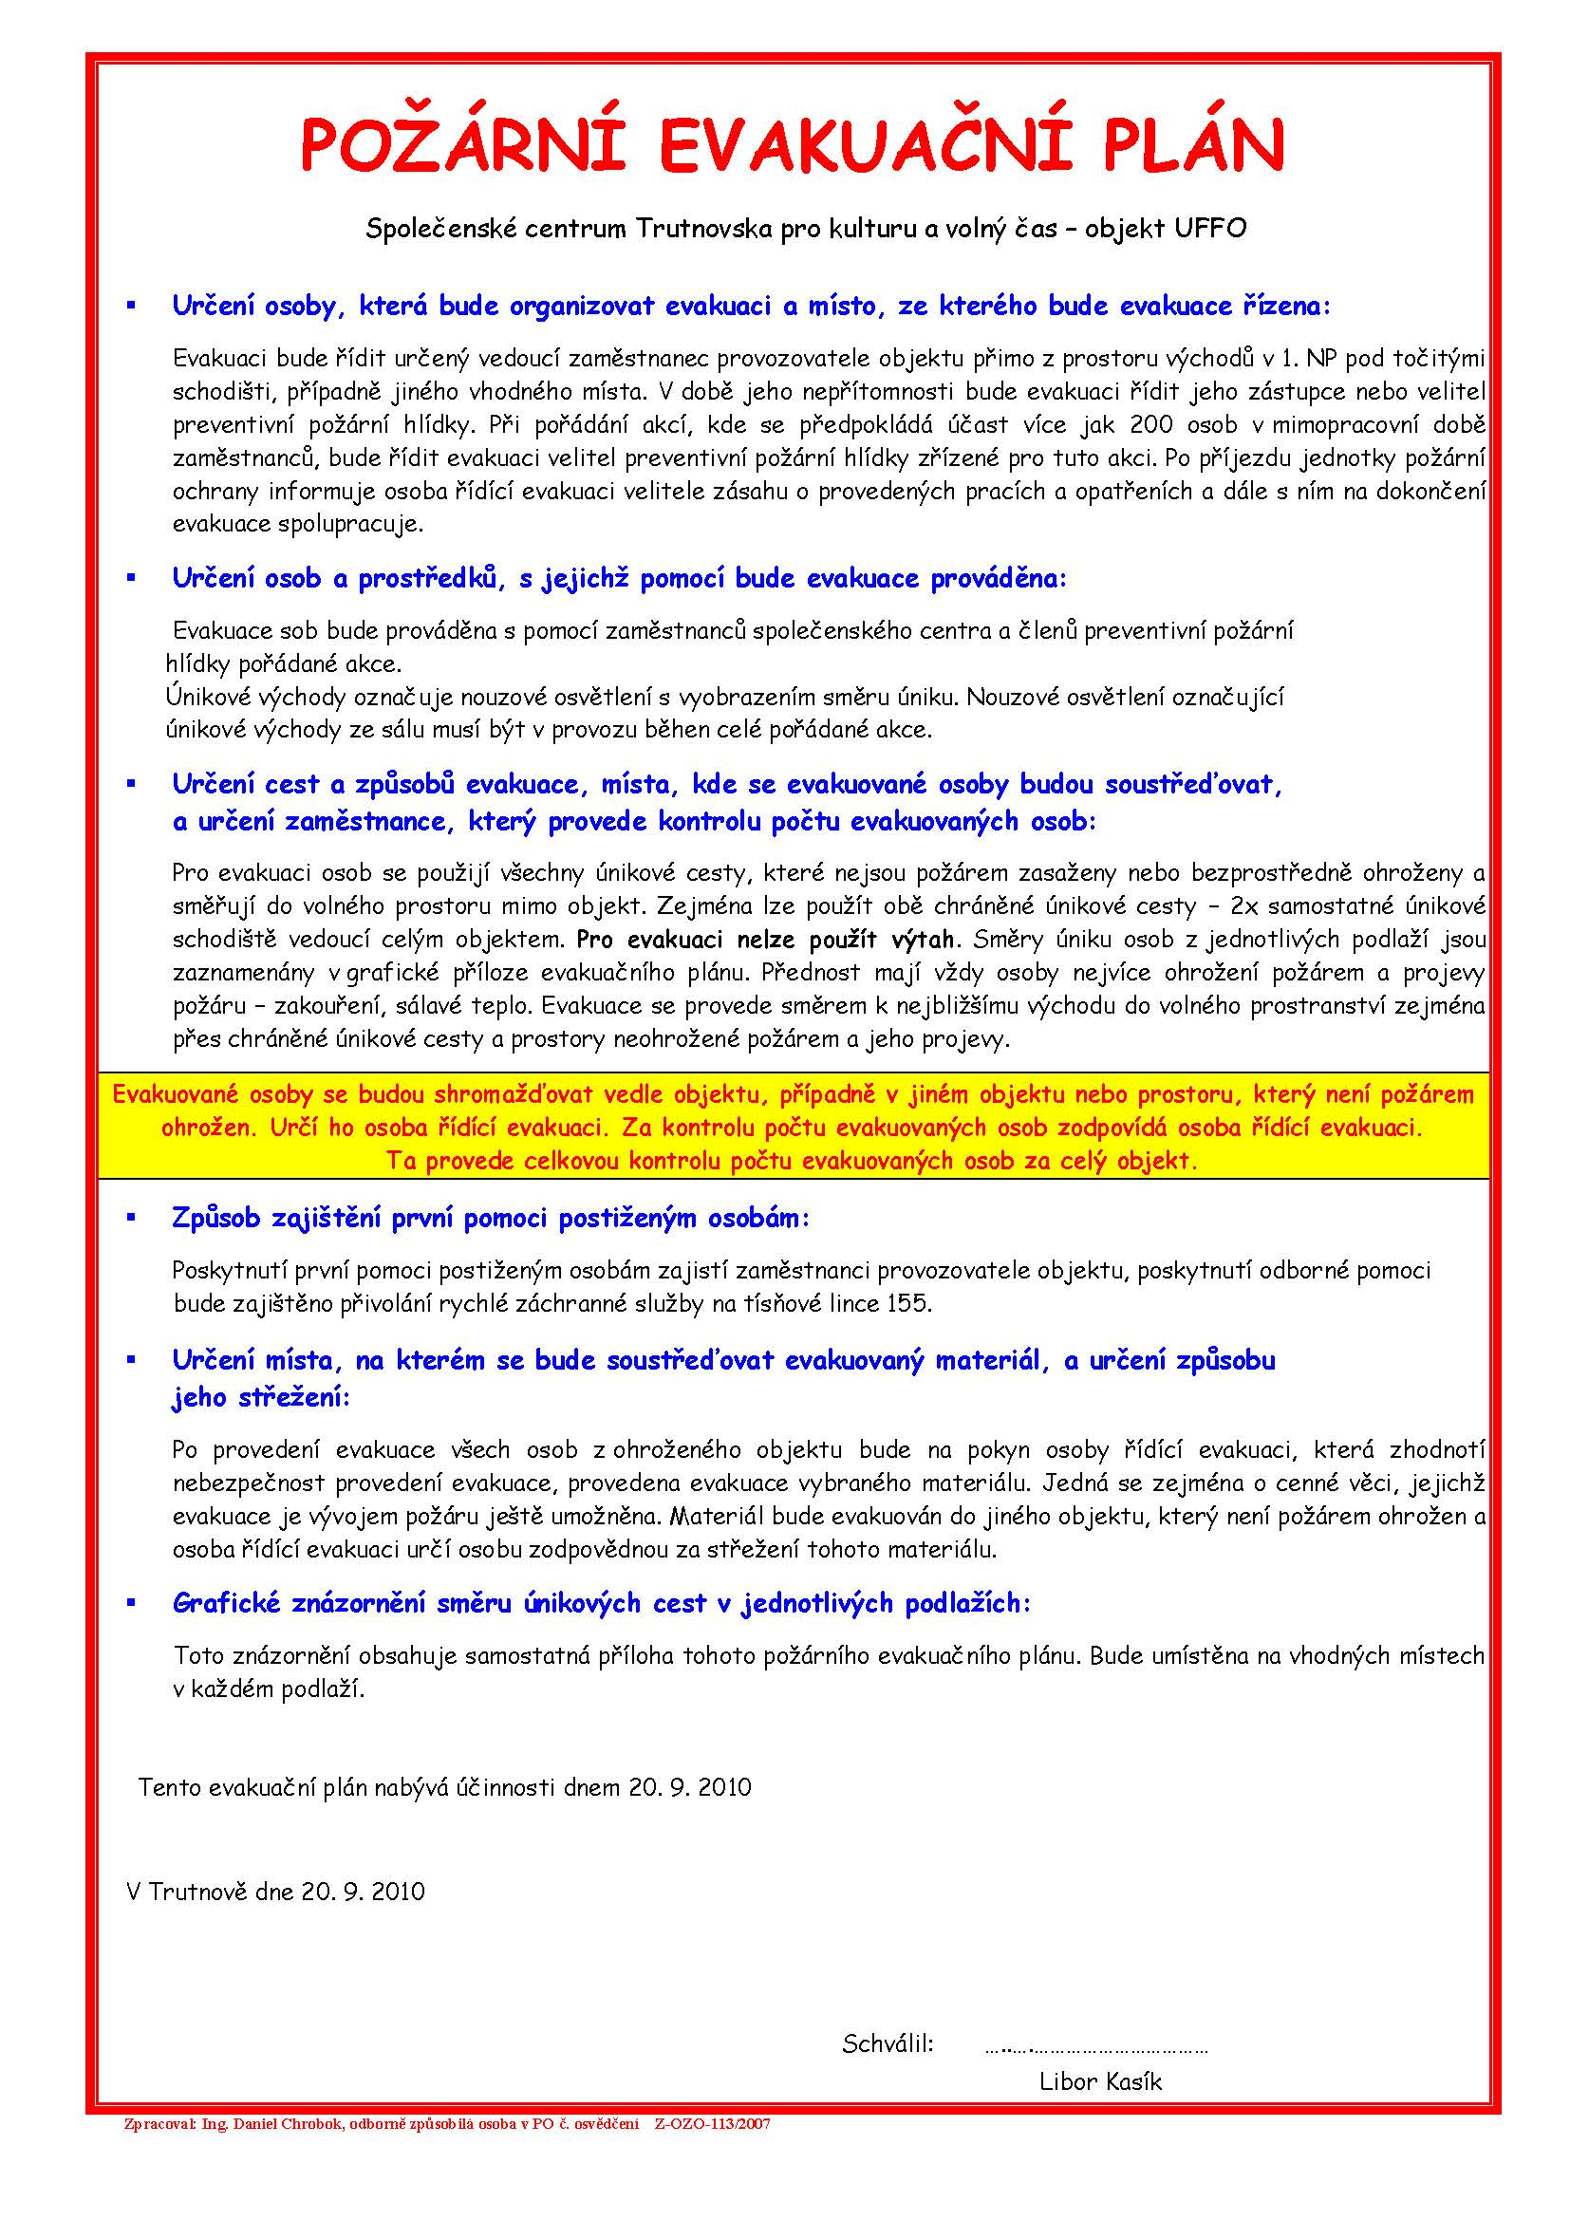

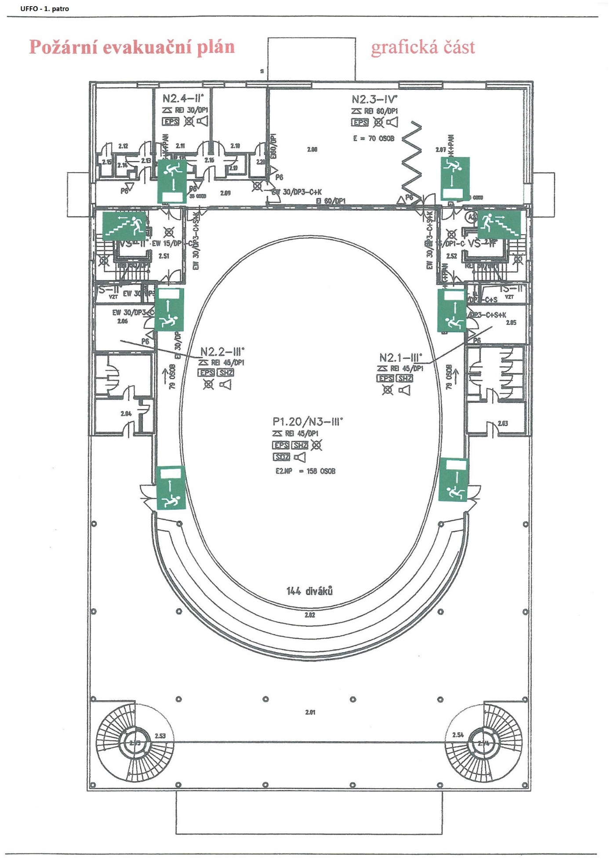

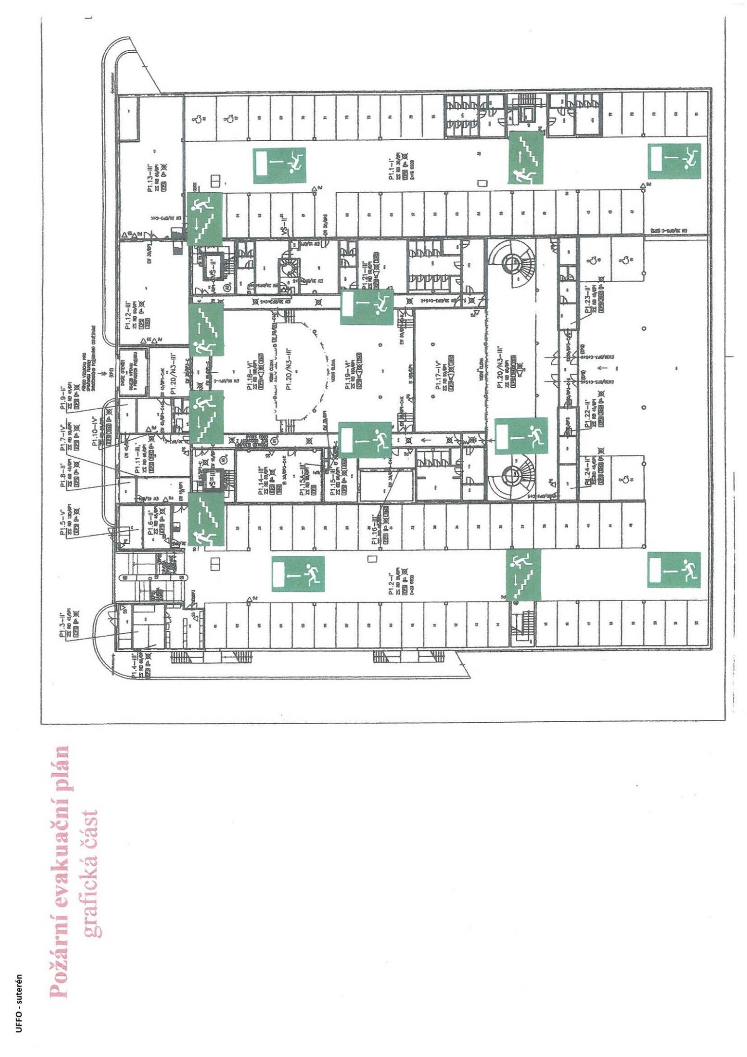

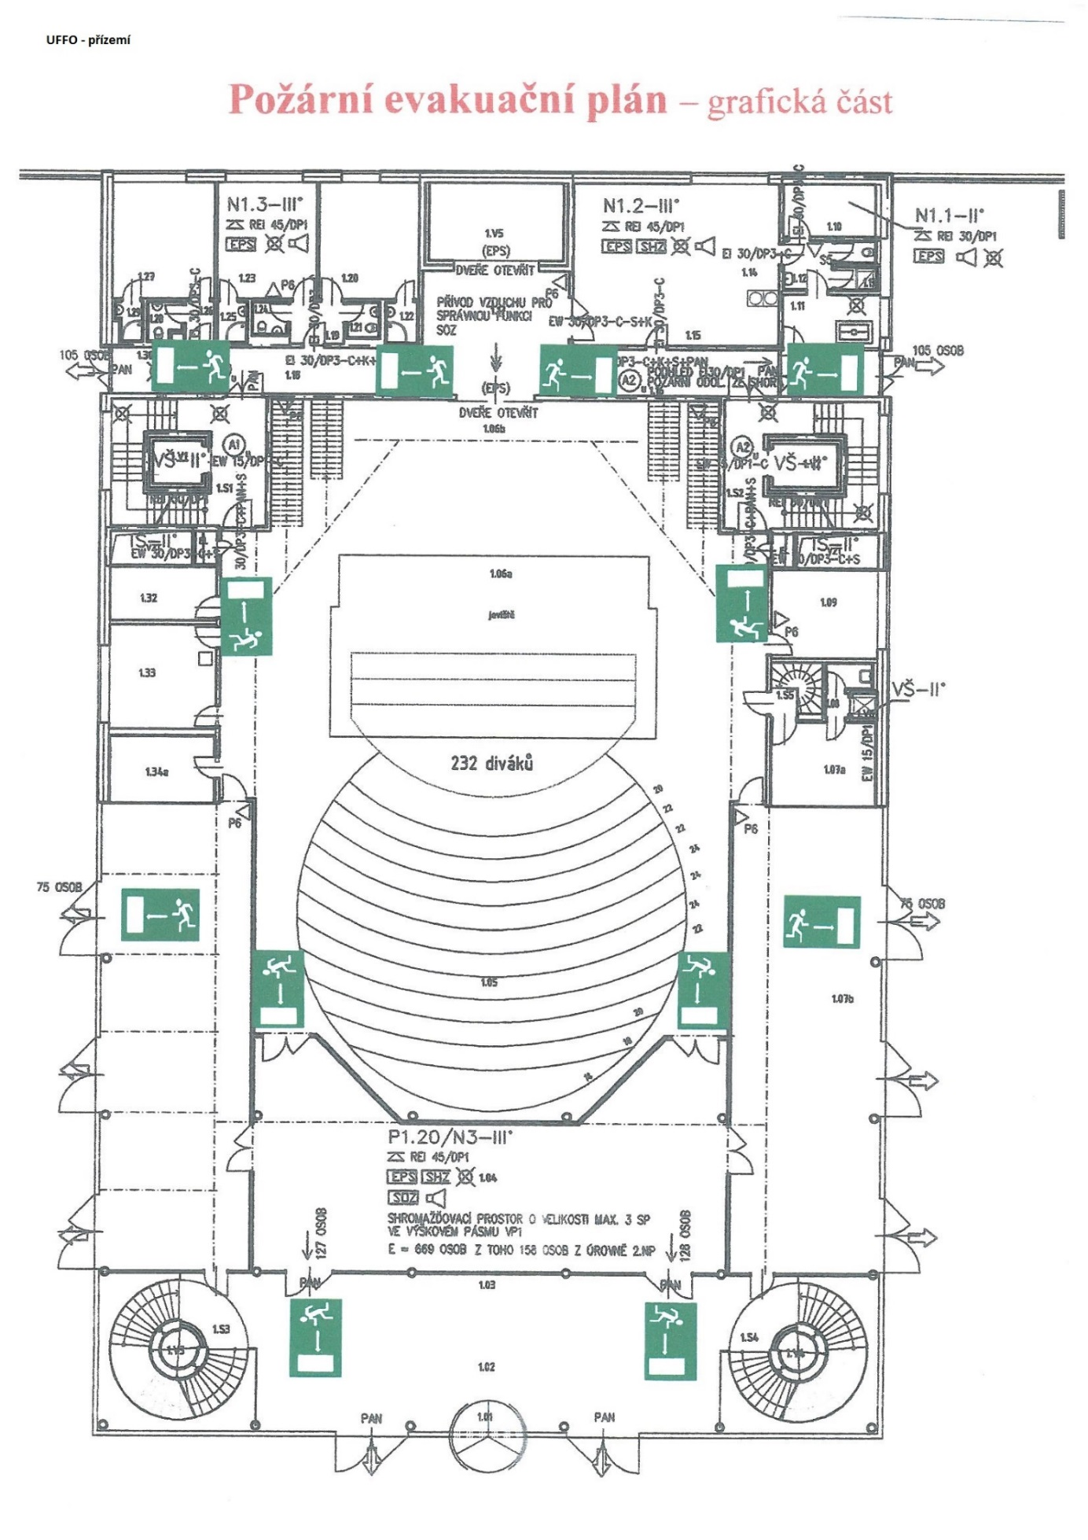

Příloha č. 2

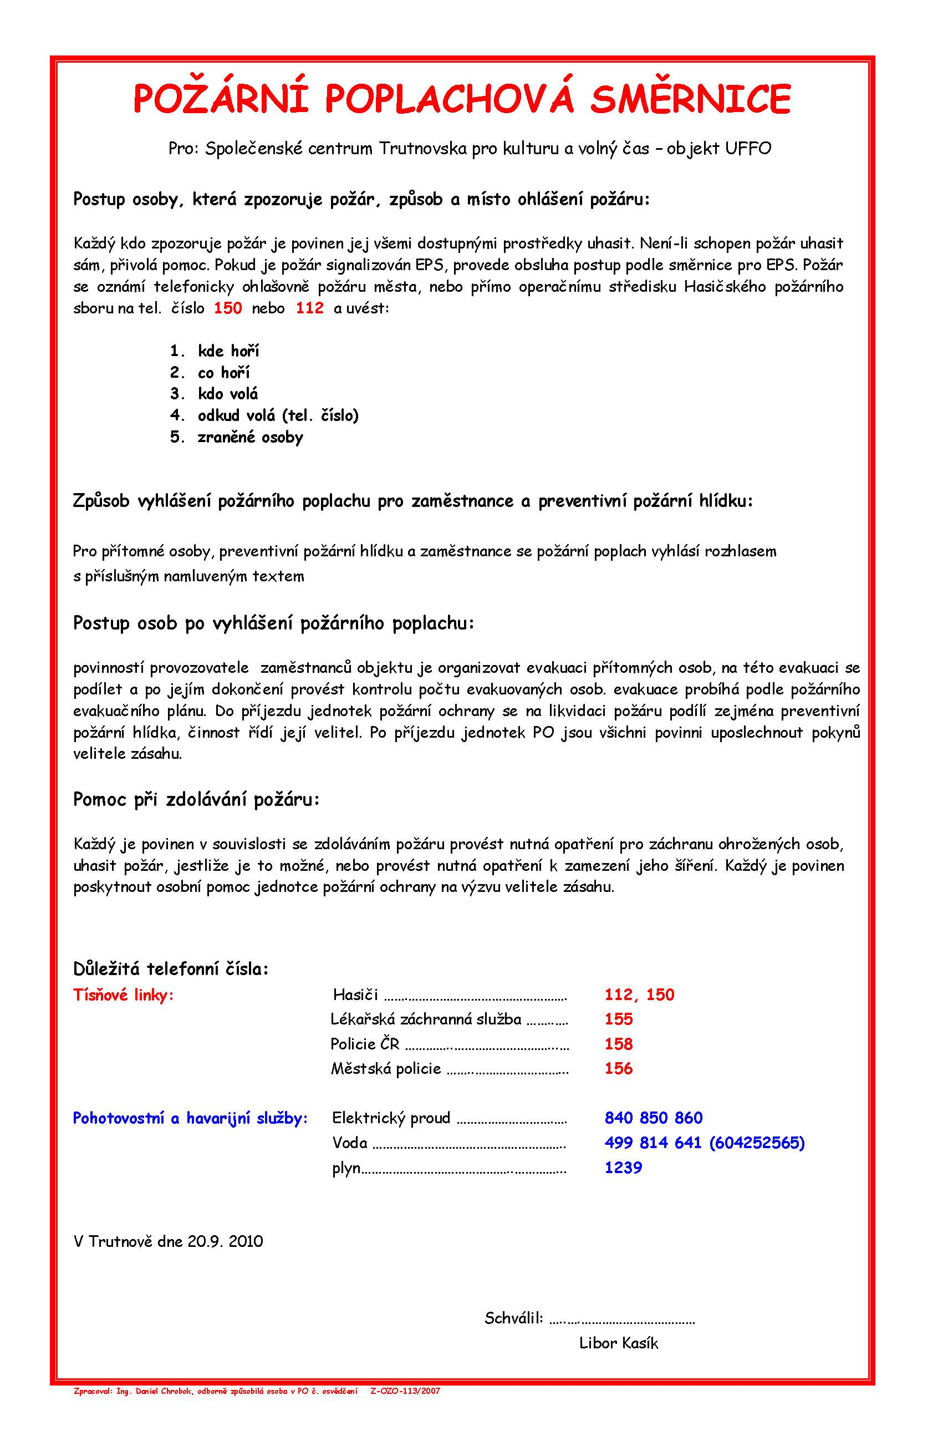

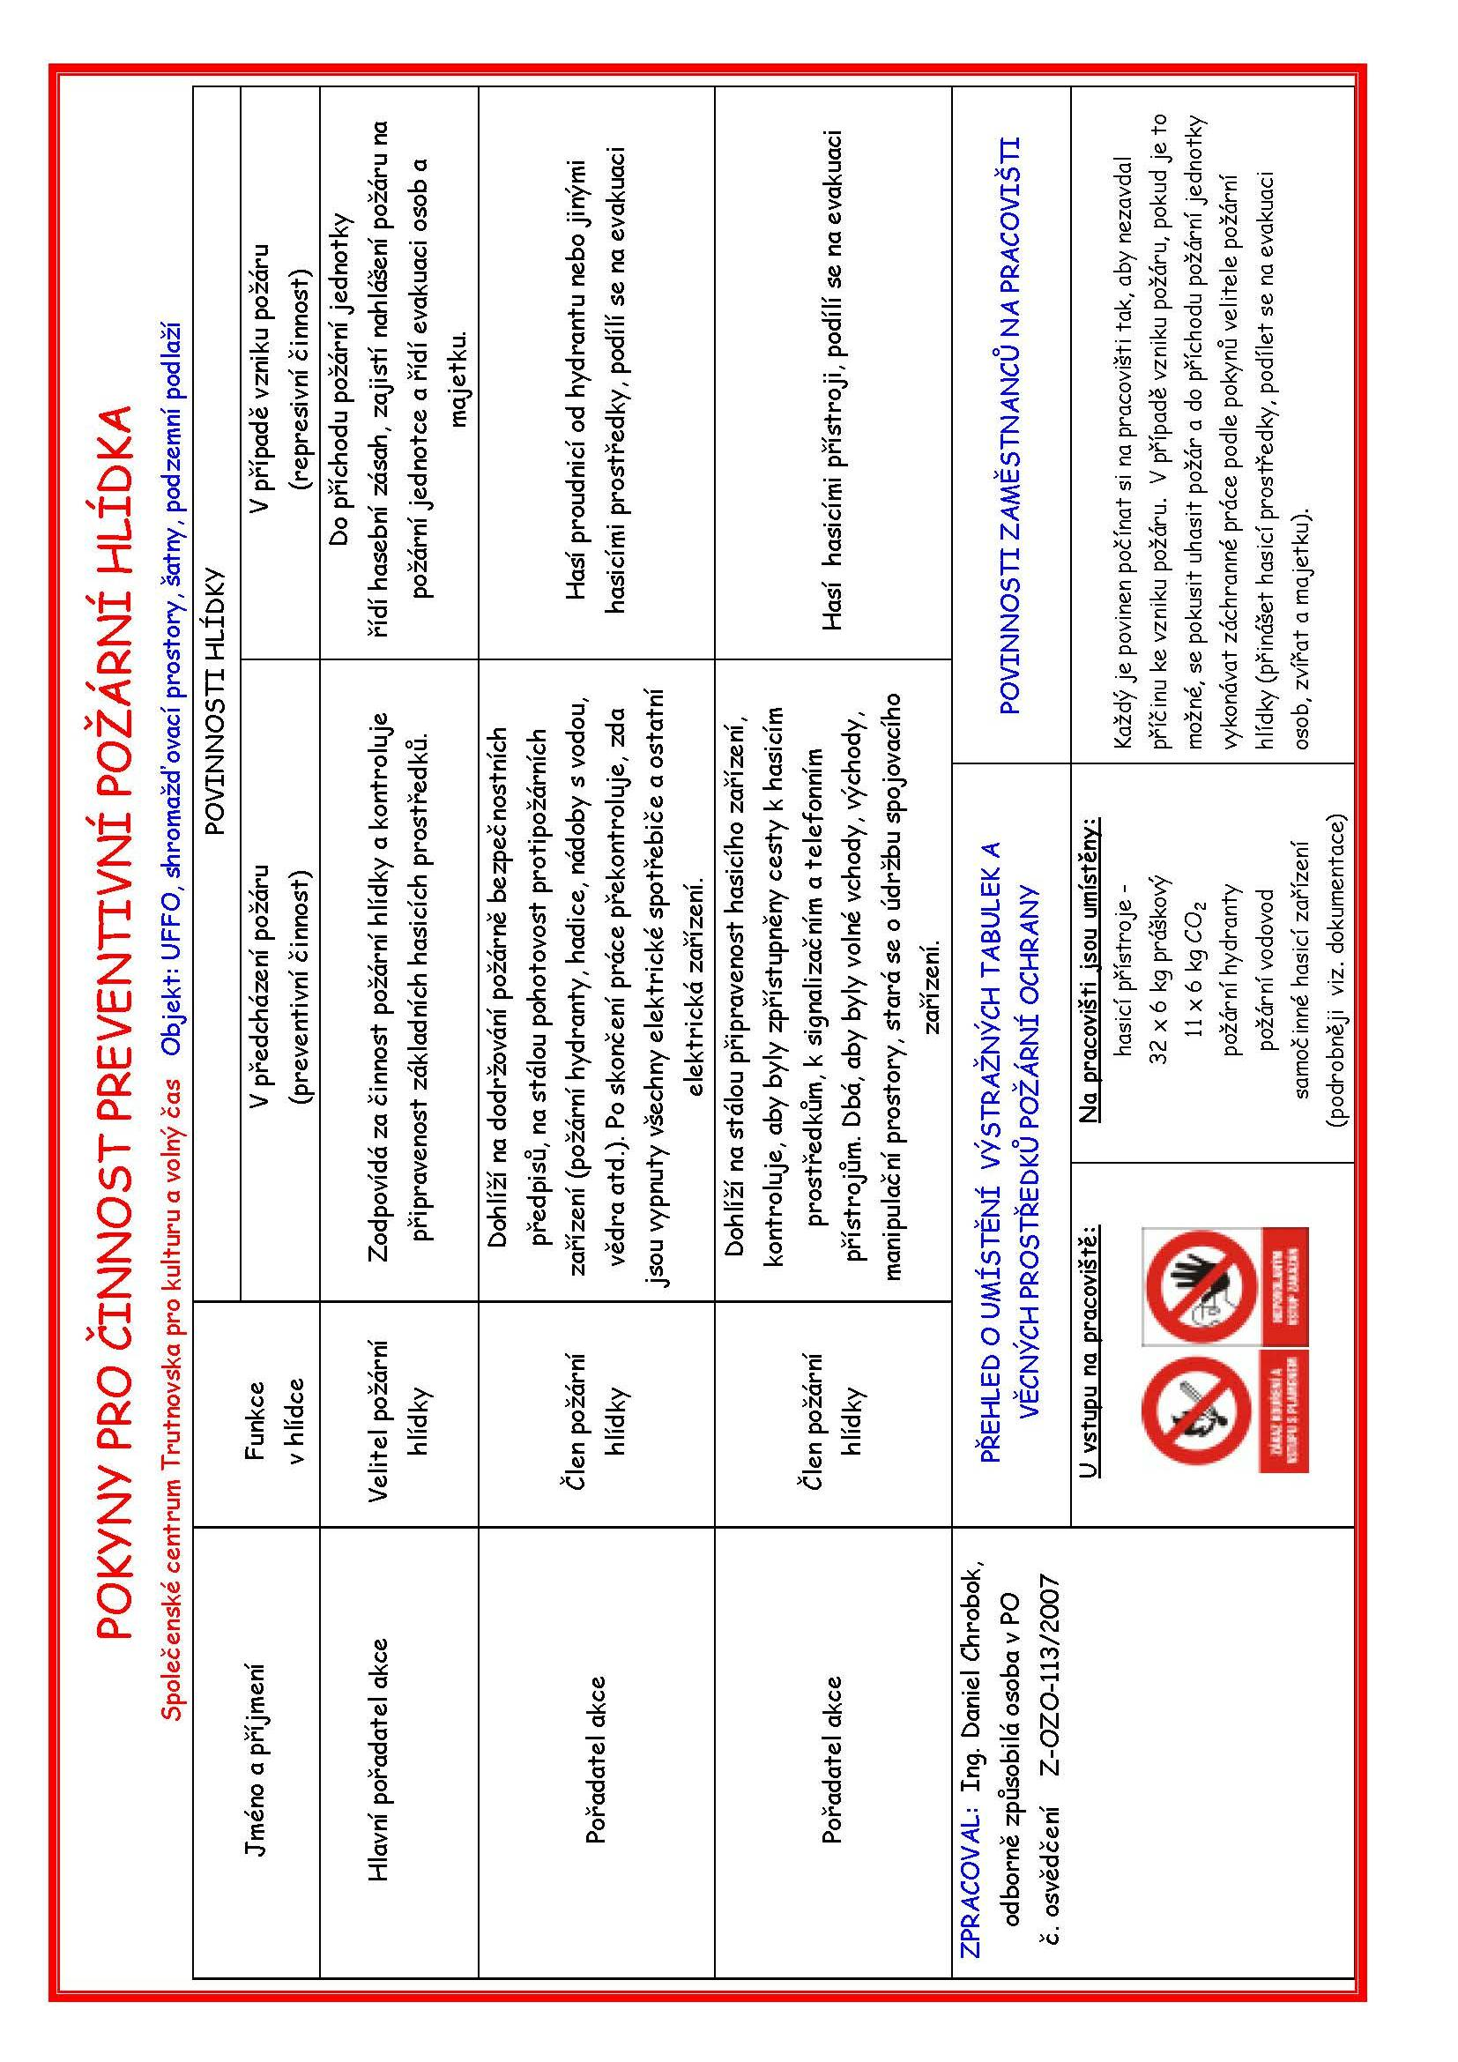

Příloha č. 3
Plánek sálu
kukátko

Přízemí – 232 míst na sezení

Balkón – 124 míst na sezení + 8 míst pro invalidní

